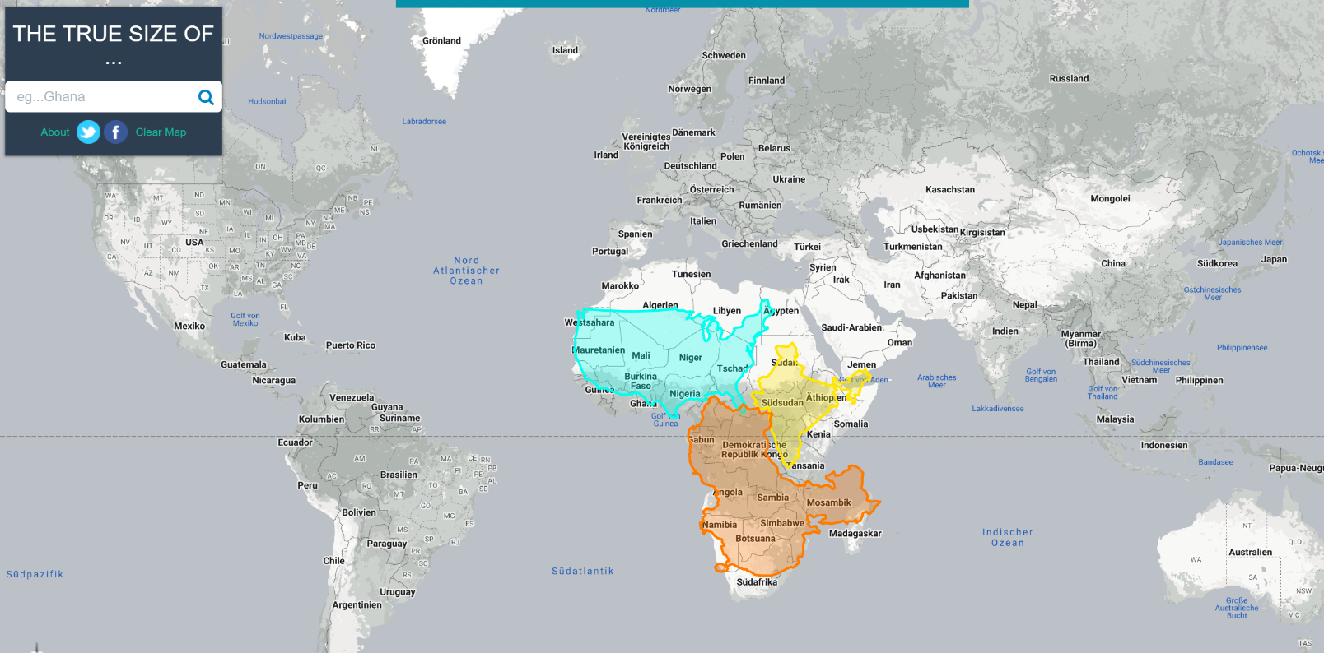
The
The True Size Of …

Christoph Kaserbacher, Miriam Ehrngruber & Barbara Postlbauer
LVA: Geo- und Wirtschaftsmedien und ihre Didaktik WS 2022/23

Bei Fragen geben wir gerne noch genauere Rückmeldung unter: vorname.nachname@stud.sbg.ac.at (Bitte den jeweiligen Namen richtig einsetzen)

TheTrueSizeOf
Was ist TheTrueSizeOf und warum haben wir uns für diese Webseite entschieden? Die Webseite thetruesize.com wurde gewählt, da man mithilfe dieser online Karte die „typische“ Weltkarte der Mercator-Projektion und die Darstellung von Europa auf den traditionell verwendeten Weltkarten hinterfragen kann. Mit der von uns präsentierten Webseite können die Lernenden die verschiedenen Kontinente und Länder miteinander vergleichen und feststellen, dass manche Länder und Kontinente viel größer sind, als auf den traditionellen Karten dargestellt. So lernen die Schülerinnen und Schüler Karten kritisch zu betrachten und zu hinterfragen.

Arbeitsmaterialien und Lerninhalte für den Einsatz im GW-Unterricht. Je nach Umfang und Zusatzinformationen können 2UE – 8UE abgehalten werden.

Tool: https://www.thetruesize.com
Benötigte Materialien: Arbeitsaufträge und Endgeräte zum Bearbeiten (Smartphones werden nicht empfohlen)

Verordnung im LP GW:
4. Klasse Punkt 4.4: unterschiedliche Gliederungen, Wahrnehmungen und Darstellungen von Europa und der Europäischen Union in ihrer Vielfalt beschreiben, in (Geo-)Medien analysieren und dazu kritisch Stellung beziehen.
Dieser Punkt wurde gewählt, da man die „typische“ Weltkarte der Mercator-Projektion hinterfragen kann und die Darstellung von Europa auf dieser Weltkarte. Mit der von uns präsentierten Webseite können die Lernenden die verschiedenen Kontinente vergleichen und feststellen, dass manche Länder und Kontinente viel größer sind als auf traditionellen Karten dargestellt. Sie lernen Karten kritisch zu betrachten.
Verordnung im LP Digitale Grundbildung:
4. Klasse: Die Schülerinnen und Schüler können (G) Möglichkeiten verschiedener Darstellungsformen von Inhalten erproben und deren Einfluss auf die Wahrnehmung des Inhalts hinterfragen.
Dieser Punkt wurde gewählt, da der Großteil der Menschen vor allem mit der traditionellen Darstellungsform der Erde vertraut sind. Mithilfe der gewählten Webseite ergibt sich die Möglichkeit, dass Lernende eine andere Darstellungsform erkunden können. Es kann festgestellt werden, dass herkömmliche Karten oftmals nicht die wahre Größe von Kontinenten und Ländern zeigen und darauf aufbauend kann verglichen und kritisch betrachtet werden, wie diese Darstellungen unsere Wahrnehmung beeinflussen können.

Lernziele:
- Die Schülerinnen und Schüler verstehen, dass die Größenverhältnisse von Ländern nicht immer korrekt dargestellt werden. (AB l)
- Die Schülerinnen und Schüler kennen die Webseite thetruesize.com. (AB l)
- Die Schülerinnen und Schüler können Länder mithilfe der Webseite vergleichen und analysieren. (AB ll)
- Die Lernenden sind in der Lage verschiedene Aufgabestellungen zu bearbeiten und zu interpretieren. (AB ll & lll)
- Die Lernenden sind in der Lage die erlangten Ergebnisse zu vergleichen und zu bewerten. (AB lll)

Ablaufplan „TheTrueSizeOf“
Einstieg
Die Schüler:innen werden an das Thema herangeführt. Problemfrage: Warum können Länder und Flächen nicht in realer Größe oder Form auf einer Ebene dargestellt werden?
Das Tool kann als Einstieg in das Thema Kartenarbeit verwendet werden, aber auch zur Veranschaulichung bei verschiedenen Fragestellungen:
- Kann man von einer Kugel ein ebenes Netz anfertigen? (Oberflächeninhalt der Kugel > Problem der Landkarte)
- Warum können Länder und Flächen nicht in realer Größe oder Form auf einer Ebene dargestellt werden?
- Lässt sich eine Orangenschale flach auf dem Tisch ausbreiten?
- Wer war Gerhard Mercator und was hat er erfunden? Welche Bedeutung hat seine Erfindung in der heutigen Zeit?
- Warum wird Mercators Erfindung bei online Kartenanbietern wie Google Maps verwendet?
- Welche Arten von Kartenprojektionen gibt es?
Die Datei „Nichts ist so wie es scheint“ bietet Diskussionsgrundlage für ein Plenumsgespräch mit der Klasse. Du (als Lehrperson) wählst selbst aus, welche Themen du genauer behandeln möchtest. Folgende Keywords sollen behandelt werden:
Projektionen; Verzerrung; Mercator; Äquator; Flächentreu vs. Winkeltreu;
Bearbeitungsphase
In der Datei „Arbeitsaufträge“ findest du verschiedene Aufgaben für die Schüler:innen. Wir empfehlen eine Aufgabe zusammen mit der ganzen Klasse durchzugehen, um die Funktionsweise von thetruesizeof gewohnt zu werden und Fragen im Plenum zu klären. In der Datei werden Ergebnisse mittels Snipping Tool gesammelt. Du kannst selbst entscheiden, wie du die Ergebnisse sichern möchtest. Auch die Sozialform liegt in deiner Hand. Wir haben die Arbeiten als Partner:innenaufgaben gestaltet. Sie können auch in Gruppen- oder Einzelarbeit oder als Hausaufgabe erledigt werden. Die Datei „Arbeitsaufträge mit Lösungen“ ist für dich als Lehrperson gedacht. Die Datei „Info für uns“ bietet Hardfacts zu den Ländern die in den Aufgaben vorkommen.
Die Datei „Wie funktionierts?“ ist eine Hilfestellung zur Anwendung der Website. Du kannst sie deine Schüler:innen öffnen lassen oder vor der Bearbeitung der Aufgaben als Einstieg nutzen.
Die Aufgaben sind in allen drei Anforderungsbereichen angesiedelt. In der angehängten Datei kannst du die AB nachlesen. Du kannst die Erkenntnisse auch thematisch vertiefen. Als Beispiel: In der zweiten Aufgabe der Rubrik „Wenn du noch Zeit hast“, lassen sich Ländergrößen, Machtverteilung und Bevölkerungsverteilung in Beziehung setzen. Du kannst dich mit deinen Schüler:innen in jede Richtung vertiefen.

Reflexion vom Workshop am 16. November 2022:
- Welche Ziele konnten Sie erreichen?
Trotz einiger Schwierigkeiten (das Teilen von Dokumenten im Webex-Chat funktionierte nicht) konnten wir unseren Plan gut einhalten. Obwohl wir leichter Verspätung starteten, hielten wir alle Punkte unseres Ablaufplanes ein. Auch für die Abschlussbesprechung der Aufgaben im Plenum war noch ausreichend Zeit. Durch die Aufgaben wurden die Flächen von verschiedenen Ländern miteinander verglichen. So konnten die Lernende die erkennen, dass manche Länder auf gedruckten Karten viel Größer aussehen als andere, in Wahrheit jedoch eine ähnliche Fläche haben. Die Größenverhältnisse verschiedenster Länder konnten verglichen werden, da Länder auf der online Karte übereinandergelegt werden konnten und so ein deutlicher Vergleich sichtbar war (z. B.: Chile über Europa – erstaunlich wie groß dieses Land im Vergleich zu Länder wie Deutschland und Österreich ist).

- Welche Ziele sollten beim nächsten Mal (zusätzlich/verstärkt) erarbeitet werden? Was sollte beim Workshop umgestaltet werden?
Grundsätzlich sollte bei distance learning darauf geachtet werden, wie die Dokumente den Schülerinnen und Schülern zugänglich gemacht werden, wo die Arbeitsblätter abgegeben werden sollen und was alles dokumentiert werden soll. Je nach Schulstufe könnten die Ländervergleiche mit Snipping-Tool ausgeschnitten werden und in das Word Dokument eingefügt werden. Es ist jedoch auch möglich nur die wesentlichen Merkmale schriftlich festzuhalten. Je nachdem wie intensiv sich mit der Thematik beschäftigt wird, könnten noch mehr Impulsfragen hinzugefügt werden.

